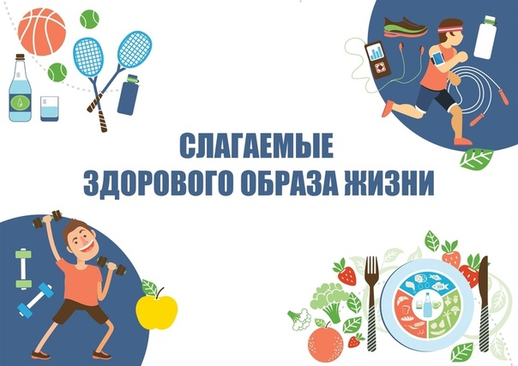
Слагаемые здоровья
Здоровье – важнейшая ценность в жизни каждого из нас. Здоровье помогает полноценно решать основные жизненные задачи и успешно преодолевать трудности. Хорошее здоровье, сохраняемое и укрепляемое самим человеком, самое важное достижение, которое обеспечивает ему долгую и активную жизнь. Сохранение и укрепление здоровья невозможно без здорового образа жизни, основными составляющими которого являются:
1. Рациональное питание
2. Физическая активность
3. Оптимальный режим труда и отдыха
4. Личная гигиена
5. Закаливание организма
6. Отказ от вредных привычек
7. Положительные эмоции
8. Полноценный сон
9. Укрепление иммунитета
Давайте, остановимся подробнее на ключевых моментах каждой из перечисленных составляющих.
Рациональное питание. С пищей организм человека получает энергию, воду, необходимые вещества, витамины и минералы. Правильное питание является важнейшим условием крепкого здоровья и высокой работоспособности. Формула тарелки: ½ овощей + ¼ белка+ ¼ углеводов + немного жира. Сбалансированное питание помогает сохранить молодость и долголетие: овощи и зелень – щит от старения; белок – скрытый фундамент долголетия; сложные углеводы – энергия и устойчивость; полезные жиры – поддержка гормонов, кожи и мозга; микробиом влияет на иммунитет и поддерживает пищеварение.
Физическая активность – любые виды движений, которые сопровождаются сокращением мышц и расходом энергии. Физическая активность должна быть ежедневной не менее получаса. Недельный минимум должен составлять 150 минут, минимальная планка аэробной нагрузки (бег, плавание, активная ходьба) – 75 минут в неделю, при этом длительность одной аэробной тренировки должная быть не менее 10 минут. Если позволяют силы и время, лучше быть более активным, это только пойдет на пользу и поможет укрепить здоровье.
Оптимальный режим труда и отдыха позволяет сохранять здоровье и поддерживать достаточно высокий уровень работоспособности. Важно научиться в течение дня делать небольшие перерывы и отвлекаться от работы на другой вид деятельности, непродолжительные физкультминутки помогают поднять эмоциональный тонус и способствуют повышению активности.
Личная гигиена. Соблюдение простых правил личной гигиены способствует сохранению и укреплению не только физического, но и психологического здоровья, предупреждает развитие многих заболеваний, в том числе и нервно-психических расстройств (психогигиена).
Закаливание организма – один из лучших способов сохранить здоровье. Систематическое выполнение закаливающих процедур способствует выработке адаптации к внешней среде, повышению настроения, работоспособности, нормализации сна, улучшению физического и психического здоровья.
Отказ от вредных привычек является одним из важнейших аспектов здорового образа жизни. Сознательный отказ от вредных привычек способствует восстановлению организма, снижает риск развития сахарного диабета, сердечно-сосудистых, цереброваскулярных и онкологических заболеваний.
Положительные эмоции. Позитивные эмоции исключительно положительно влияют на состояние организма. Чем больше положительных эмоций испытывает человек, тем меньше он подвержен стрессу и различным заболеваниям. Не стоит тревожиться из-за того, что не в наших силах изменить. В любой ситуации позитивное мышление поможет найти положительные моменты.
Полноценный сон. Сон – обязательная и наиболее полноценная форма ежедневного отдыха. Часы, предназначенные для сна нельзя рассматривать, как некий резерв времени, который можно часто и безнаказанно использовать для других целей. Систематический недосып сопровождается повышенной утомляемостью, раздражительностью, переутомлением, нервным истощением и приводит к развитию заболеваний.
Укрепление иммунитета. Крепкий иммунитет – надежный барьер на пути различных инфекций. Чтобы иммунная система качественно работала, необходимо регулярно поддерживать ее состояние, своевременно проходить вакцинацию согласно календарю прививок.
Здоровый образ жизни – это перечень правил, соблюдение которых максимально позволит сохранить и укрепить физическое и психическое здоровье, увеличить продолжительность жизни и улучшить ее качество.

Материал подготовлен на основе информации открытых источников

ОГБУЗ «Центр общественного здоровья
и медицинской профилактики города Старого Оскола»
Отдел организации медицинской профилактики
заведующий отделом, врач методист
Крушинова Инна Михайловна

